Collège Henri Matisse
Choisy le Roi
Académie de Créteil
Enseignant : Lise Grosperrin
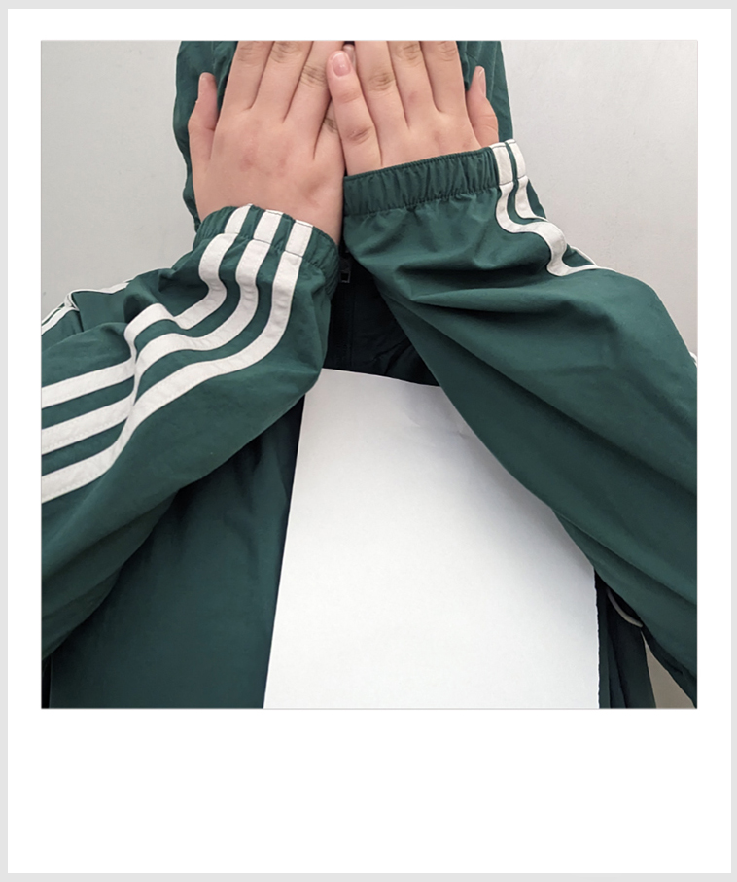
Classe : 3E

Titre : Un coeur vide, Nour, 3E

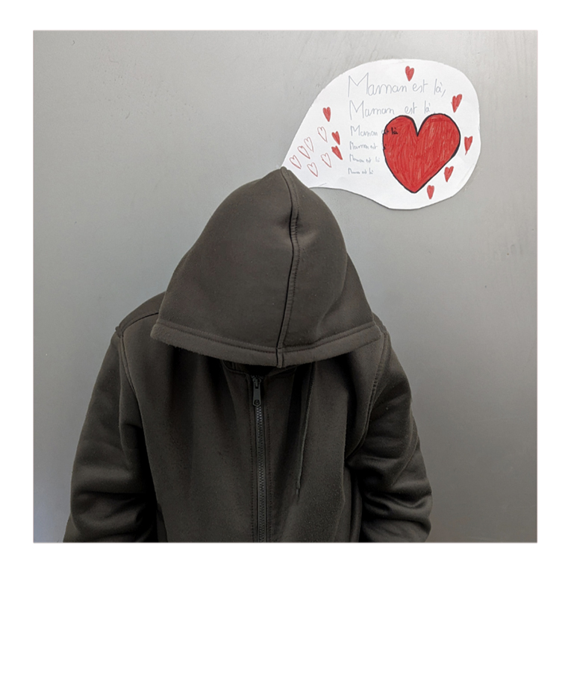

Ma mère est là, 3E

Démarche pédagogique rédigée par l’enseignant référent :
Séance de 55 minutes.

J’ai étudié la question des émotions avec les élèves , en leur proposant de choisir entre deux émotions : l’amour et la haine.
Je leur ai proposé de commencer par rédiger un poème qui évoque la ou les émotions en question.
Puis je leur ai demandé d’essayer à partir de leur poème, de réaliser une photographie.

Les élèves ont adhéré rapidement à la consigne, y on mis du coeur, la plupart ayant choisi le thème de l’amour : L’amour de ses proches, l’amour amoureux.

J’ai été surprise par la force de leurs sentiments et leur facilité d’en parler, certains on même pris du plaisir à lire à haute voix leur poème.

Au moment de la réalisation de leur photo avec les moyens du bords, ils ont voulu se cacher, par pudeur et pour le droit à l’image.

Mais le contraste est saisissant entre tout ce qu’ils veulent cacher, leur carapace, et à la fois leurs émotions qu’ils dévoilent dans un même temps. Ils bouillonnent d’émotions au collège et d’interactions entre eux, les sentiments sont à vifs.

Textes en lien avec les images :

J’exprime le vide du coeur,
Quand on a la haine.
La page blanche,
Le désert aride,
Tout reste à réécrire.
On est tout vide.

Nour, 3E

Maman est là par Ismaïl

Le matin à 5h30, maman est là
Le matin avant le collège, ma mère est là
Quand je suis en cours et que je rentre, ma mère est là
Le soir, qaund je mange, ma mère est là
Ma mère est là, et je suis content qu’elle m’aime.

Ismaïl, 3E

- un texte de description du processus de choix de la photo (par les élèves) :

Le choix s’est fait assez vite car peu d’élèves sont allés au bout de leur idée de photographie, à partir de leur poème.
Les quelques élèves volontaires se sont pris en photographie, et les élèves ont choisi ces deux clichés.

